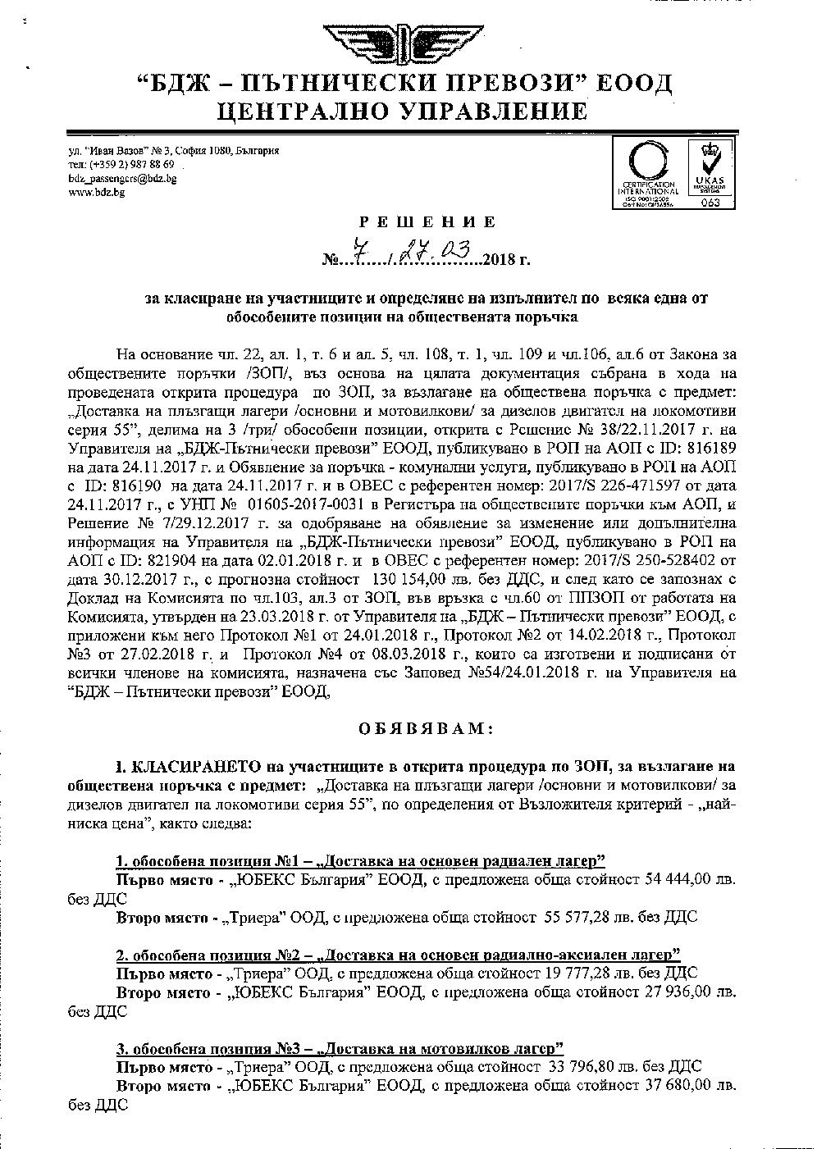

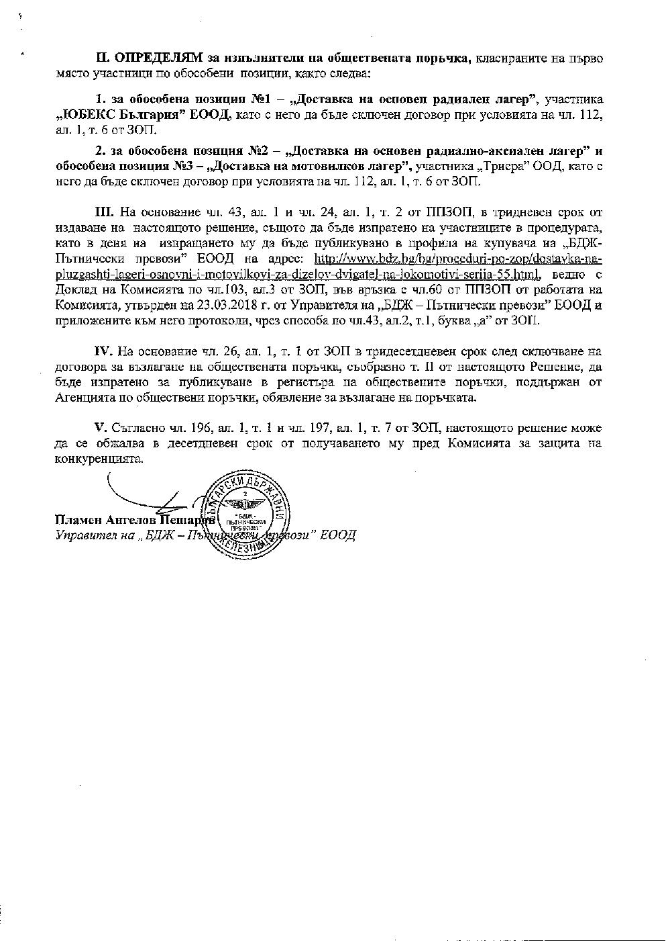

ППодписът е заличен на основание чл.2 от ЗЗЛД и във връзка с чл.42, ал.5 от ЗОП

ЗЗЛД и във връзка с чл.42, ал.5 от ЗОП.